**……………………….…………….... LİSESİ 2022–2023 EĞİTİM-ÖĞRETİM YILI**

**9. SINIFLAR COĞRAFYA DERSİ 1. DÖNEM 2. YAZILI CEVAP ANAHTARI**

… /01/2023

Süre : 40 dk

Puanı:

Adı ve Soyadı: Sınıf: No:



***Not:*** *Her sorunun doğru cevabı 5 puandır.*

**1) 10o Kuzey paralelinden aynı meridyen üzerinde kuzey yönünde 1887 km gidildiğinde, aşağıdaki paralellerden hangisine ulaşılır?**

A) 7 **o** Kuzey paraleli

B) 10 **o** Güney paraleli

**C) 27 o Kuzey paraleli**

D) 7 **o** Güney paraleli

E) 27 **o** Güney paraleli

Türkiye 36° ve 42° kuzey enlemleri arasında yer almaktadır.

**2) Aşağıdakilerden hangisi Türkiye'nin bulunduğu enlemlerden kaynaklanan bir sonuç değildir?**

A) Türkiye'de kuzeye gidildikçe yüksek enlemlere yaklaşılır.

B) Türkiye'nin kuzeyi ile güneyi arası kuş uçuşu uzaklık yaklaşık 666 km'dir.

C) Ekvator Türkiye'nin güneyinde yer almaktadır.

D) Türkiye'den güneye doğru gidildikçe kuzey kutup noktasından uzaklaşılır.

**E) Türkiye'de aynı anda farklı iklim özellikleri yaşanır.**

Türkiye 36° - 42° kuzey paralelleri ile 26° - 45° doğu meridyenleri arasında yer almaktadır.

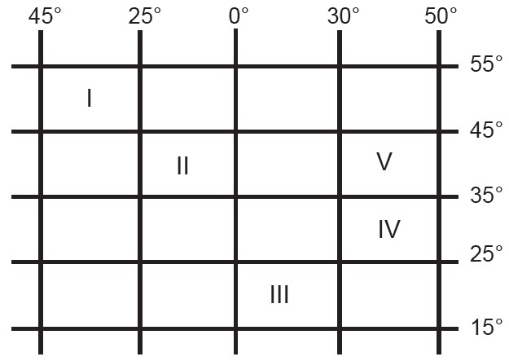

**3) Buna göre koordinat sisteminde numaralanmış aralıkların hangisinde Türkiye topraklarının bir kısmı bulunur?**

A) I. B) II. C) III. D) IV. **E) V.**

Haritalarda ayrıntıların az ya da fazla olması haritanın ölçeğine bağlıdır.

**4) Buna göre aşağıda verilen ölçeklerle çizilecek Türkiye haritalarından hangisinde ayrıntı daha fazladır?**

**A) 1/30.000**

B) 1/300.000

C) 1/400.000

D) 1/3.000.000

E) 1/4.000.000

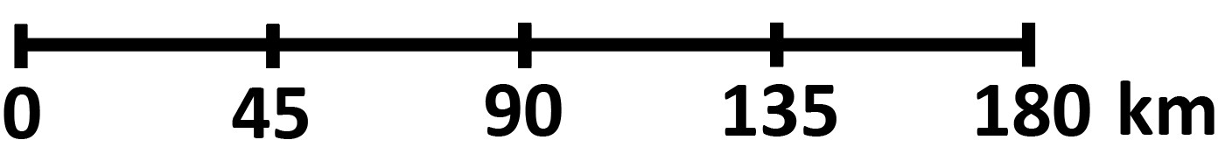

**5) Yukarıdaki çizgi ölçeğin uzunluğu 4 cm'dir. Kesir ölçek değeri aşağıdakilerden hangisidir?**

A) 1/450.000 B) 1/900.000

**C) 1/4.500.000** D) 1/1.350.000

E) 1/1.800.000

**6) Renklendirme yöntemiyle çizilmiş bir haritada yeşil renk ve tonlarının geniş yer kapladığı görülürse haritası çizilen yer hakkında aşağıdaki yorumlardan hangisi yapılabilir?**

A) Ormanların geniş yer kapladığı

B) Ortalama yükseltinin fazla olduğu

C) Yıllık yağış miktarının fazla olduğu

D) Hayvancılık faaliyetleri için uygun olduğu

**E) Deniz seviyesine yakın yerlerin fazla olduğu**

**7) Kuzey Kutup Noktası'nı merkeze alan bir düzlem projeksiyon ile çizilmiş dünya haritasında hata oranı aşağıda verilen ülkelerden hangisinde daha azdır?**

A) Brezilya **B) Norveç**

C) Türkiye D) Avustralya

E) Mısır

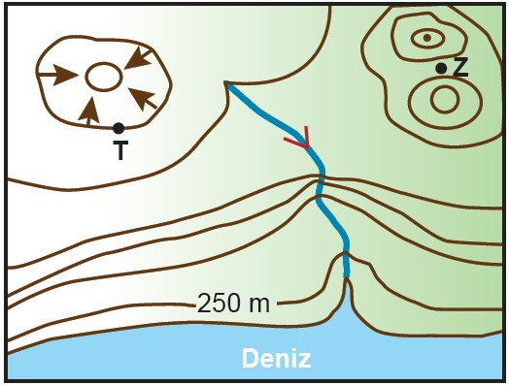

**8) Verilen topografya haritasına bakıldığında aşağıdakilerden hangisi söylenemez?**

**A) T noktasının yükseltisi 1000 m dir.**

B) Z noktası boyun üzerinde bulunur.

C) Akarsu ağzında haliç oluşmuştur.

D) En yüksek noktanın yükseltisi 1750 m den fazladır.

E) Akarsuyun akış hızı yer yer değişiklik göstermektedir.

**9) Kısa bir süre içerisinde görülen atmosfer olaylarını hangi bilim dalı incelemektedir?**

A) Klimatoloji B) Hidrografya

C) Jeomorfoloji D) Oseonografya

**E) Meteoroloji**

n

Kayseri ilinin 1/20.000 ve 1/500.000 ölçekler kullanılarak iki farklı fiziki haritası çizilmiştir.

**10) Buna göre iki haritada aşağıdakilerden hangisinin ortak olması beklenmez?**

A) Kayseri’nin coğrafi koordinatlarının

B) Erciyes Dağı’nın yükselti değerinin

C) Kayseri ilinin gerçek alanının

**D) Kayseri ilinin kapladığı harita alanının**

E) Kayseri ili ile Develi ilçesi arasındaki gerçek uzaklığın

**11) Aşağıda atmosfer ile ilgili verilen bilgilerden hangisi yanlıştır?**

A) Atmosferde oransal değeri en fazla olan gaz azottur.

B) Dünya ile birlikte dönerek sürtünmeden doğacak yanmaları önler.

C) Karbondioksit ve su buharı iklim olayları için önemlidir.

**D) Oksijen ve azotun oransal değeri yere ve zamana göre değişkenlik gösterir.**

E) Atmosfer canlıların solunumu için gerekli gazları içerir.

**12) Troposferin etkileri ile ilgili olarak aşağıda verilenlerden hangisi yanlıştır?**

A) İklim olayları bu katmanda gerçekleşir.

B) Su buharının tamamı bu katmandadır.

**C) Güneş'ten gelen ultraviyole ışınları süzer.**

D) Kalınlığı Ekvator'da daha fazladır.

E) Yerden yükseldikçe sıcaklık azalır.

* Yer çekimi en az ………………….katmanında görülür.
* Kutup ışıkları (aurora) ……………. katmanında görülür.
* Atmosferdeki gazların %75’i ………… katmanında bulunur.

**13) Yukarıdaki bilgilerde boş bırakılan yerlere aşağıdakilerden hangileri getirilmelidir?**

A) Troposfer – Stratosfer - Termosfer

B) Termosfer - Troposfer - Ekzosfer

**C) Ekzosfer - Termosfer - Troposfer**

D) Troposfer - Termosfer - Ekzosfer

E) Stratosfer – Troposfer – Ekzosfer

**14) Aşağıdakilerden hangisi üzerinde iklimin etkisinden söz edilemez?**

A) Bitki örtüsü B) Toprak tipi

C) Tarım ürünleri D) Akarsu rejimleri

**E) Maden çeşitliliği**

**15) Aşağıdakilerden hangisinde hava durumu özelliği verilmemiştir?**

A) Aniden bastıran kar trafiği felç etti.

B) Sabah saatlerinde oluşan sis, öğleye doğru dağıldı.

C) Sağanak yağışlar dere yataklarında sele neden oldu.

D) Şiddetli rüzgâr doğal afete dönüştü.

**E) Bizim ilçede kış mevsimi ılık ve yağışlı geçer.**

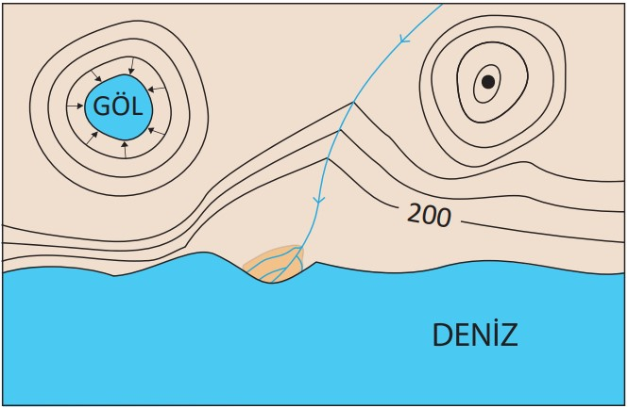

**16) İzohips yöntemiyle çizilmiş yukarıdaki haritada yer alan gölün yükselti değeri kaç metredir?**

A) 600 B) 800 **C) 1000** D) 1200 E) 1400

**17) 40° doğu boylamında yerel saat 09.00 iken, aynı anda 50° batı boylamında yerel saat kaçtır?**

**A) 03.00** B) 06.00 C) 08.20 D) 09.40 E) 15.00

Coğrafi verilerin haritaya aktarılmasında nokta, çizgi ve alan yöntemleri kullanılır.

**18) Buna göre aşağıdaki coğrafi unsurlardan hangisi alan yöntemi ile gösterilemez?**

**A) Akarsular** B) Göller

C) Platolar D) Ovalar

E) Ormanlar

• Daha çok yatay yönlü hava hareketleri görülen

• Sıcaklık değişimi belirgin olmayan

• Ekvator üzerinden kutuplara doğru jet rüzgârları oluşan

• Üst sınırında ozon katı oluşan

**19) Atmosfer katmanı aşağıdakilerden hangisidir?**

A) Troposfer B) İyonosfer

C) Termosfer D) Mezosfer

**E) Stratosfer**

**20) Aşağıdakilerden hangisi Türkiye’nin mutlak konumuyla ilgili değildir?**

**A) İskenderun Limanı’nın Sinop Limanı’ndan daha işlek olması**

B) Hatay’daki gölge boylarının Samsun’dakinden kısa olması

C) 21 Haziran’da yaz mevsiminin başlaması

D) İzmir’in yerel saatinin Kars’tan geri olması

E) Antalya’nın Zonguldak’tan sıcak olması

**………………………….**

**Coğrafya Öğretmeni**